Pressinfo oktober 2010

Höganäs Keramiks samarbete med Front.
Resultaten finns nu både i butik och på Röhsska.

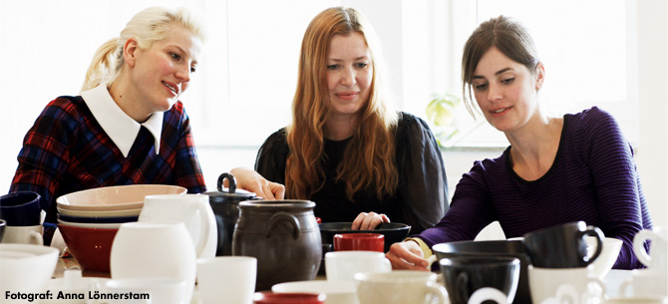

Sortimentet har nu landat i butik och efterfrågan från kunderna visar sig vara stort. Den 5 november erhåller dessutom Front Torsten och Wanja Söderbergs pris på Rhösska museet i Göteborg.
Redan i Fronts tidigaste samarbeten, medan de fortfarande var studenter på Konstfack i Stockholm, var de intresserade av att utforska och experimentera med designprocessen. Att låta slumpmässiga faktorer såsom djur eller explosioner påverka processen eller att hitta samarbeten, inte bara inom gruppen, utan även med pyrotekniker, dataspelstillverkare och robottekniker var saker som intresserade gruppen.
Efter examen 2004 inledde Front ett projekt som har haft stor betydelse för deras arbete. Front lät 100 personer i Sverige berätta om sina personliga ägodelar. Historierna handlade om trasiga saker de inte kunde kasta, saker som man blev arg på eller saker som väckte minnen. De samlade berättelserna blev en guldgruva av kunskap om det narrativa hos föremål och har legat som grund till många av Fronts idéer. Vanligtvis får föremål en historia med tiden, men Fronts produkter har en egen historia från starten. ”Bordet som går, vasen som blåser iväg, soffan som ser att vara hårt trä - men som i själva verket är mjuk.”
Hos IKEA finns lampan Svarva och med Fronts nyproducerade stengodsserie för Höganäs Keramik med tallrikar och koppar för vardagen, gör de sitt intåg i de svenska hemmen. Utställningen kommer att visa en kavalkad av goda exempel på gruppens mångsidiga och innovativa design. Möbler, lampor, keramik tillverkade av producenter i Sverige, Italien, England och Japan.
I utställningen kommer man bland mycket annat att kunna se gruppens prototyp av bordet Design by pressure, vilket består av spröda grenar som ger ett fascinerande skuggmönster, liksom det japanska porslin som nyligen dekorerats av Front. Deras bidrag till Märta Måås-Fjetterströms 90-årsjubileum är en alldeles unik matta - Heden Remix. Front har låtit skickliga väverskor noggrant kopiera och sedan väva upp en matta efter Märta Måås-Fjetterströms akvarellförlaga till Bruna Heden, från år 1931.
Den nyproducerade stengodsserien från Höganäs Keramik och sju stycken olika filmer om Fronts designprocess ingår i utställningen.
Utställningen pågår på Röhsska museet från 6 november 2010 till 27 februari 2011. Röhsskas Butik & Showroom erbjuder dessutom ett urval ur Höganäs Keramiks serie.
Röhsska museets prisnämnd för Torsten och Wanja Söderbergs pris, med medel från Torsten och Ragnar Söderbergs stiftelser, har tilldelat den svenska designgruppen Front, bestående av Sofia Lagerkvist, Charlotte von der Lancken och Anna Lindgren årets pris om1.000.000 SEK.

För ytterligare information kontakta gärna:
Ulrika Görefält, PR-manager
Ulrika.gorefalt@fiskars.com eller 0708-270553

Ladda ner bilder:
http://materialbank.iittala.com
Login: press01
Lösen: lust

